

2VIFC302
CURSO 2025-2026
AUTOR/A:
<<ADRIAN INTRIAGO GARCIA>>
TUTORÍA:
<<MARIO FERNANDEZ LAGO>>
CONVOCATORIA:
<<Diciembre 2025>>
:

PROYECTO INTERMODULAR II
Desarrollo de Aplicaciones Multiplataforma

Tabla de contenidos
INTRODUCCIÓN 3
1. OBJETIVOS DEL PROYECTO 3
1.1. OBJETIVO GENERAL DEL PROYECTO 3
1.2. OBJETIVOS ESPECÍFICOS 3
2. ANÁLISIS Y DISEÑO 3
2.1. REQUISITOS FUNCIONALES 3
2.2. REQUISITOS NO FUNCIONALES 3
2.3. CASOS DE USO 3
2.3.1. DIAGRAMA DE CASOS DE USO 3
2.3.2. DESCRIPCIÓN DE LOS ACTORES 3
2.3.3. DESCRIPCIÓN DE LOS CASOS DE USO 3
2.4. MODELOS DE DATOS 3
2.4.1. DIAGRAMA E/R 3
2.4.2. DIAGRAMA DE CLASES 4
2.5. INTERFACES GRÁFICAS DE USUARIO 4
2.5.1. MAPA DE NAVEGABILIDAD 4
3. PLAN DE PRUEBAS 4
4. TECNOLOGÍAS EMPLEADAS 4
5. PLANIFICACIÓN Y PRESUPUESTO 4
5.1. DIAGRAMA DE GANTT 4
5.2. ESTIMACIONES DE COSTES 4
6. FUTURAS MEJORAS Y AMPLIACIONES 4
6.1. PROPUESTAS DE MEJORA Y AMPLIACIONES 4
6.2. IMPACTO Y RIESGO DE LOS CAMBIOS PROPUESTOS 4
7. RELACIÓN CON LOS MÓDULOS DEL CICLO 5
8. CONCLUSIONES 5
9. DESPLIEGUE DE LA APLICACIÓN 5
9.1. INSTALACIÓN 5
10. GUÍA DE ESTILOS Y MANUAL DE USUARIO 5
10.1. GUÍA DE ESTILOS 5
10.2. MANUAL DE USUARIO 5
11. WEBGRAFÍA Y FUENTES DE INFORMACIÓN 5

Índice de figuras
Ilustración 1 Requisitos funcionales 8
Ilustración 2 Requisitos no funcionales 9
Ilustración 3 Diagrama de casos de uso 10
Ilustración 4Descripcion de los casos de uso 12
Ilustración 5 Diagrama E/R 13
Ilustración 6 Diagrama de clases 14
Ilustración 7Interfaz grafica1 15
Ilustración 8Interfaz grafica2 15
Ilustración 9Interfaz grafica3 16
Ilustración 10Interfaz grafica4 17
Ilustración 11Interfaz grafica5 18
Ilustración 12 Mapa de navegavilidad 18
Ilustración 13Diagrama de Gantt 20

INTRODUCCIÓN
El presente documento forma parte del desarrollo del Proyecto Intermodular correspondiente al segundo curso del ciclo Formativo de Grado Superior en Desarrollo de Aplicaciones Multiplataforma (DAM), impartido en el CIFP La Laboral de Gijón durante el curso académico 2025-2026.

Este proyecto tiene como objetivo el diseño y desarrollo de un sistema multiplataforma que permita gestionar de forma eficiente las formaciones en empresa (FE) de los estudiantes del departamento de informática y comunicaciones del centro. Estas formaciones suponen un elemento fundamental en la etapa final de los estudios de Formación Profesional, ya que conectan a los alumnos con el entorno laboral real.

Actualmente, la gestión de las FE implica un conjunto de tareas administrativas y de seguimiento que afectan a diversos perfiles: estudiantes, profesor tutor, tutores de empresa y personal administrativo. Con este aplicativo se pretende digitalizar y centralizar la mayor parte de estos procesos, facilitando el control, la comunicación y el almacenamiento de la documentación generada a lo largo del desarrollo de las practicas en empresa.

El desarrollo del sistema se plantea como una aplicación completa, funcional y documentada, que incluirá tanto una interfaz de escritorio/web como una aplicación para dispositivo móviles, permitiendo así el acceso desde diferentes plataformas. Además el sistema contemplara múltiples perfiles de usuario, cada uno con sus permisos y funcionalidades adaptadas a su rol en el proceso formativo.

Este proyecto permitira al estudiante aplicar de forma practica los conocimientos adquiridos a lo largo de los dos cursos del ciclo, integrando aspectos de diseño de interfaces, arquitectura de software, desarrollo backend y fronted, gestión de bases de datos, trabajo colaborativo con control de versiones y desarrollo de aplicaciones móviles.

OBJETIVOS DEL PROYECTO

El CIFP La Laboral, como centro de referencia en la formación profesional en el ámbito de la informática y la comunicación, enfrenta el reto de gestionar de manera eficiente las Formaciones en Empresa (FE). Actualmente, este proceso se realiza mediante métodos tradicionales (documentación en papel, correos electrónicos dispersos y registros manuales. Lo que genera: Falta de centralización, duplicidad de documentos, comunicación fragmentada entre estudiantes, tutores, profesores y empresas. Dificultad para realizar un seguimiento en tiempo real del proyecto, cargas administrativas elevada. Ante esta realidad, surge la necesidad de modernizar y digitalizar la gestión de las FE, alineándose los objetivos estratégicos del centro de innovación educativa, excelencia en la formacion y preparación para el entorno laboral.

El Objetivo general de este proyecto es diseñar, desarrollar e implementar una plataforma digital multiplataforma (accesible desde escritorio, web y dispositivos móviles) que permita: Automatizar los procesos administrativos relacionados con las FE, eliminando la dependencia de métodos manuales y reduciendo errores humanos. Centralizar la información en un único sistema, facilitando el acceso a datos actualizados para todos los actores involucrados (estudiantes, profesores, tutores de empresa y personal administrativo).
Mejorar la comunicación entre los participantes, mediante herramientas integradas como notificaciones, mensajería y acceso a documentación en tiempo real. Optimizar la gestión documental, digitalizando y organizando convenios, evaluaciones, informes y otros archivos relacionados con las FE. Garantizar la seguridad y confidencialidad de los datos, cumpliendo con la normativa vigente (RGPD) y protegiendo la información sensible.

Proporcionar herramientas de análisis para evaluar el impacto de las FE en la formación de los estudiantes, mediante informes automáticos y métricas de seguimiento. Alcance del Proyecto La plataforma abarcará las siguientes áreas clave:
Gestión de Usuarios y Roles Implementación de un sistema de autenticación robusto, con perfiles diferenciados: Administradores: Gestión de usuarios, ciclos, cursos y empresas. Profesores: Asignación de empresas a estudiantes y seguimiento de prácticas. Tutores de empresa: Evaluación de estudiantes y gestión de documentación. Estudiantes: Consulta de información y descarga de documentos.
. Gestión Integral de las FE Registro y asignación de FE a estudiantes, incluyendo: Datos de las empresas colaboradoras (nombre, dirección, tutor asignado). Fechas de inicio y finalización de las prácticas. Documentación asociada (convenios, informes, evaluaciones). Visualización de FE activas por ciclo formativo y curso académico, con filtros para facilitar la búsqueda.
Sistema de Gestión Documental Almacenamiento centralizado de documentos en formato digital (PDF, Word, etc.). Subida, consulta y descarga de archivos por parte de los usuarios autorizados. Organización automática de documentos por FE y tipo (convenios, evaluaciones, informes). pág. 5 4. Interfaces de Usuario Adaptadas Paneles personalizados para cada rol, con acceso a funcionalidades específicas: Administradores: Gestión de usuarios y empresas. Profesores: Asignación de FE y seguimiento. Tutores de empresa: Evaluación y subida de documentos. Estudiantes: Consulta de información y descarga de archivos. Diseño intuitivo y accesible, siguiendo estándares de usabilidad y experiencia de usuario (UX/UI).
Herramientas de Comunicación y Notificación Sistema de notificaciones automáticas para recordatorios (ejemplo: fechas límite para subir documentos, evaluaciones pendientes). Chat integrado para facilitar la comunicación directa entre tutores, profesores y estudiantes.
Aplicación Móvil Complementaria Desarrollo de una app para Android que permita: Consultar información básica de las FE (empresa asignada, tutor, fechas). Recibir notificaciones push en tiempo real. Acceder a documentos desde cualquier ubicación.
Funcionalidades Adicionales Innovadoras Sistema de evaluación automática: Generación de informes con plantillas predefinidas y cálculos de notas. Geolocalización de empresas: Visualización en un mapa de las empresas colaboradoras y sus datos de contacto.

OBJETIVO GENERAL DEL PROYECTO
(…) Desarrollar una aplicación multiplataforma que permita gestionar de manera centralizada y eficiente las formaciones en empresa (FE) del alumnado del departamento de informática del CIFP La Laboral, facilitando la coordinación entre estudiantes, profesores y tutores de empresa, así como el control de la documentación generada en el proceso.

OBJETIVOS ESPECÍFICOS
(…) 1. Implementar un sistema de autenticación basado en roles
• Acción: Crear un módulo de login que permita el acceso diferenciado a administradores, profesores, tutores de empresa y estudiantes, con permisos específicos para cada perfil.
• Resultado: Un sistema seguro que garantice que cada usuario solo acceda a las funcionalidades relevantes para su rol. pág. 6
• Beneficio: Reducción de errores y mejora en la privacidad de los datos.

2. Digitalizar la gestión de las Formaciones en Empresa (FE)
• Acción: Diseñar un módulo para registrar, asignar y hacer seguimiento de las FE, incluyendo la vinculación de empresas, tutores, fechas y documentación asociada.
• Resultado: Eliminación de procesos manuales y reducción del tiempo de gestión en un 50%.
• Beneficio: Mayor eficiencia administrativa y menor riesgo de pérdida de información.
3. Desarrollar un repositorio documental centralizado
• Acción: Implementar un sistema para subir, almacenar y consultar documentos (convenios, evaluaciones, informes) asociados a cada FE.
• Resultado: Acceso rápido y organizado a la documentación, con la posibilidad de descargar archivos en cualquier momento.
• Beneficio: Eliminación del uso de papel y reducción de incidencias por documentos extraviados. 4. Crear interfaces de usuario intuitivas y adaptadas
• Acción: Diseñar paneles personalizados para cada perfil, con menús claros y navegación sencilla, tanto en la versión de escritorio como en la app móvil.
• Resultado: Una experiencia de usuario fluida, accesible y adaptada a las necesidades de cada rol. • Beneficio: Mayor satisfacción de los usuarios y menor curva de aprendizaje.
5. Integrar notificaciones automáticas
• Acción: Implementar un sistema de alertas y recordatorios (ejemplo: fechas límite para subir documentos, evaluaciones pendientes).
• Resultado: Mejora en el cumplimiento de plazos y reducción de olvidos.
• Beneficio: Optimización del seguimiento de las FE y mayor proactividad de los actores involucrados.
6. Desarrollar una aplicación móvil complementaria
• Acción: Crear una app para Android que permita a estudiantes y tutores consultar información básica (empresa asignada, tutor, fechas) y recibir notificaciones.
• Resultado: Acceso a la información en tiempo real desde cualquier lugar.
• Beneficio: Mayor flexibilidad y comodidad para los usuarios.
7. Incluir herramientas de evaluación y seguimiento
• Acción: Implementar un módulo para que los tutores de empresa puedan evaluar a los estudiantes y subir informes directamente a la plataforma.
• Resultado: Proceso de evaluación más ágil y transparente.
• Beneficio: Mejora en la calidad de las evaluaciones y retroalimentación inmediata.
8. Garantizar la seguridad y protección de datos
• Acción: Aplicar medidas de seguridad como encriptación de contraseñas, copias de seguridad automáticas y control de acceso por roles.
• Resultado: Un sistema confiable que cumpla con la normativa de protección de datos (RGPD).
• Beneficio: Protección de la información sensible y cumplimiento legal.
9. Documentar el proyecto y capacitar a los usuarios
• Acción: Elaborar un manual técnico para desarrolladores y una guía de usuario para cada perfil, con instrucciones claras y ejemplos prácticos.
• Resultado: Facilidad de uso y mantenimiento del sistema a largo plazo.
• Beneficio: Menor dependencia de soporte técnico y mayor autonomía de los usuarios.

ANÁLISIS Y DISEÑO
(…) Usuario: representa a cualquier persona que accede al sistema (administrador, profesor, tutor de empresa o alumno).
Atributos: id, nombre, email, contraseña.
Relaciones: clase base de Alumno, Profesor y TutorEmpresa.
Alumno: usuario que realiza la formación en empresa.
Atributos: ciclo, curso.
Relaciones: participa en una Formación en Empresa.
Profesor: tutor académico responsable del seguimiento de las prácticas.
Atributos: ciclo, curso.
Relaciones: supervisa varias Formaciones en Empresa. TutorEmpresa: usuario de una empresa colaboradora. Atributos: empresa.
Relaciones: pertenece a una Empresa y supervisa formaciones. Empresa: organización que acoge a los estudiantes en prácticas. Atributos: id, nombre, dirección, teléfono.
Relaciones: puede tener varios tutores y formaciones.
Formación en Empresa (FE): núcleo del sistema que relaciona alumno, empresa, tutor y profesor.
Atributos: id, estudiante, empresa, tutorEmpresa, profesor, fechaInicio, fechaFin.
Documento: archivos asociados a las prácticas (convenios, seguimientos, evaluaciones, etc.).
Atributos: id, nombre, tipo, rutaArchivo, fechaSubida, propietario, formación.

REQUISITOS FUNCIONALES
(…) Describen las funciones las funciones y servicios que se deben proporcionar al sistema.

ID | DESCRIPCION
RF01 | El sistema permitirá a los usuarios iniciar sesión mediante un nombre de usuario y una contraseña. El sistema validará las credenciales introducidas y concederá acceso únicamente a los usuarios autenticados correctamente.
RF02 | El sistema mostrará una interfaz distinta en función del perfil del usuario autenticado (administrador, profesorado, tutor de empresa o estudiante), habilitando únicamente las funcionalidades permitidas para cada rol.
RF03 | El sistema permitirá al administrador gestionar los usuarios, incluyendo la creación, modificación y eliminación de cuentas, así como la asignación de roles y permisos asociados.
RF04 | El sistema permitirá al profesorado asignar una empresa y un tutor de empresa a un estudiante, estableciendo la relación necesaria para el desarrollo de la Formación en Empresa (FE).
RF05 | El sistema permitirá al profesorado consultar las Formaciones en Empresa asignadas, accediendo a la información detallada de cada una, como estudiante, empresa, tutor y documentación asociada.
RF06 | El sistema permitirá al tutor de empresa consultar la información del alumno asignado, incluyendo los datos personales básicos y la información relacionada con su Formación en Empresa.
RF07 | El sistema permitirá al estudiante consultar la información relativa a su propia Formación en Empresa, incluyendo la empresa asignada, el tutor, los periodos de prácticas y la documentación disponible.
RF08 | El sistema permitirá gestionar y almacenar la documentación asociada a cada Formación en Empresa, incluyendo la subida, consulta y descarga de documentos como convenios, evaluaciones e informes de seguimiento.
RF09 | El sistema mostrará los periodos de prácticas activos organizados por curso académico y ciclo formativo, facilitando la consulta y gestión de las Formaciones en Empresa.
RF10 | La aplicación móvil permitirá al usuario consultar los datos básicos de la Formación en Empresa, como la empresa asignada, el periodo de prácticas y el estado general de la misma, de forma accesible desde dispositivos móviles.
Ilustración 1 Requisitos funcionales

REQUISITOS NO FUNCIONALES
(…) condiciones que debe cumplir el sistema relacionadas con el rendimiento, seguridad, portabilidad, diseño, etc.

ID | Descripción | Tipo
RNF01 | El sistema deberá estar implementado siguiendo una arquitectura por capas, separando claramente la lógica de presentación, la lógica de negocio y el acceso a datos, con el fin de facilitar el mantenimiento y la evolución del sistema. | Arquitectura
RNF02 | La aplicación deberá estar desarrollada en Java utilizando Maven como herramienta de gestión de dependencias y construcción del proyecto, asegurando una estructura estándar y una correcta gestión de librerías. | Tecnología
RNF03 | La aplicación móvil deberá estar disponible, al menos, para dispositivos Android, garantizando su correcto funcionamiento en las versiones más comunes del sistema operativo. | Portabilidad
RNF04 |  | Seguridad
  El sistema deberá garantizar la protección de las credenciales de los usuarios mediante mecanismos de seguridad adecuados, evitando el almacenamiento de contraseñas en texto plano y controlando el acceso no autorizado
RNF05 | Las interfaces gráficas deberán ser accesibles, intuitivas y adaptadas al perfil del usuario autenticado, facilitando la navegación y el uso de la aplicación por parte de los distintos tipos de usuarios. | Usabilidad
RNF06 | La estructura del proyecto deberá ser modular y mantenible, permitiendo realizar modificaciones o ampliaciones del sistema sin afectar negativamente al resto de funcionalidades. | Mantenibilidad
RNF07 | La aplicación deberá permitir trabajar con datos de distintos cursos académicos y ciclos formativos, facilitando su ampliación a nuevos periodos sin necesidad de cambios estructurales importantes. | Escalabilidad
RNF08 | El sistema deberá ser capaz de soportar al menos 50 usuarios concurrentes sin pérdida de rendimiento ni fallos en el servicio, garantizando tiempos de respuesta aceptables. | Rendimiento
Ilustración 2 Requisitos no funcionales

CASOS DE USO
(...) Los casos de uso del sistema permiten a los distintos perfiles interactuar con las funcionalidades principales. El administrador podra gestionar los usuarios y la estructura académica; el profesor asignara empresas y supervisara las FE; los tutores de empresa podra evaluar y subir documentación, y los estudiantes podran consultar su documentacion y descargar documentos. Todos los actores accederan mediante autenticación personalizada.

DIAGRAMA DE CASOS DE USO
(…)
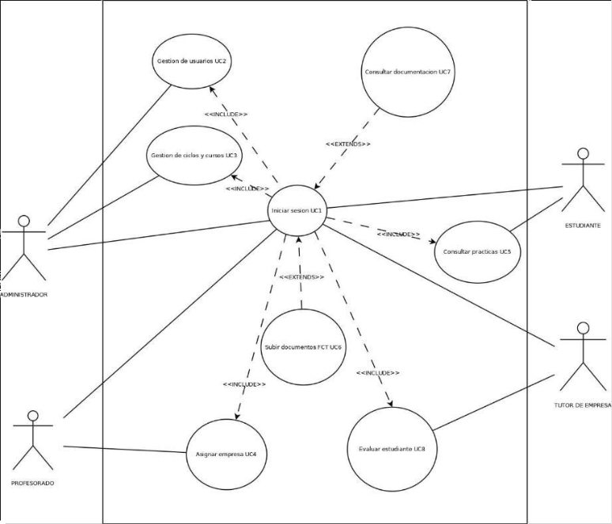
Ilustración 3 Diagrama de casos de uso

DESCRIPCIÓN DE LOS ACTORES
(…) 1.Administrador
Descripción: El administrador es el perfil con máximo nivel de acceso en el sistema. Es responsable de la configuración global de la plataforma, la gestión de usuarios y la supervisión de los datos del centro educativo. Responsabilidades: • Gestión de usuarios: Crear, modificar y eliminar cuentas de profesores, tutores de empresa y estudiantes. • Gestión de ciclos y cursos: Dar de alta y mantener actualizados los ciclos formativos y cursos académicos. • Gestión de empresas: Registrar nuevas empresas colaboradoras y asignar tutores de empresa. • Supervisión general: Monitorear el correcto funcionamiento del sistema y resolver incidencias técnicas.
2. Profesor
Descripción: El profesor actúa como tutor académico de los estudiantes durante las FE. Su rol es clave en la pág. 10 asignación de empresas, el seguimiento de las prácticas y la evaluación final de los alumnos. Responsabilidades: • Asignar empresas a estudiantes: Vincular a cada alumno con una empresa y un tutor de empresa. • Supervisar las FE: Realizar seguimiento del progreso de los estudiantes y resolver dudas. • Evaluar las prácticas: Revisar los informes de los tutores de empresa y calificar las FE. • Gestionar documentación: Subir y consultar documentos relacionados con las prácticas (convenios, informes).

3. Tutor de Empresa
Descripción: El tutor de empresa es el responsable en la empresa colaboradora de supervisar y evaluar al estudiante durante su periodo de prácticas. Su rol es esencial para garantizar que el alumno adquiera las competencias profesionales necesarias. Responsabilidades: • Supervisar al estudiante: Asegurar que el alumno cumpla con las tareas asignadas y adquiera experiencia práctica. • Evaluar el desempeño: Realizar evaluaciones periódicas y finales del estudiante. • Gestionar documentación: Subir informes de seguimiento, evaluaciones y otros documentos relevantes. • Comunicarse con el profesor: Informar sobre el progreso del estudiante y coordinar acciones si es necesario.
4. Estudiante
Descripción: El estudiante es el protagonista del proceso de FE, ya que es quien realiza las prácticas en la empresa. Su acceso al sistema le permite consultar información relevante y gestionar su documentación. Responsabilidades: • Consultar su información: Ver los datos de su FE, empresa asignada, tutor y fechas de práctica. • Descargar documentos: Acceder a convenios, informes y evaluaciones. • Subir documentación: Cargar informes o trabajos solicitados por el tutor o profesor. • Comunicarse con tutores: Contactar con el tutor de empresa o profesor en caso de dudas.

DESCRIPCIÓN DE LOS CASOS DE USO
(...)
Caso de Uso | Actores Involucrados | Descripcion Breve
Iniciar sesión | Todos | Permite al usuario autenticarse en el sistema introduciendo su nombre de usuario y contraseña. El sistema valida las credenciales y, si son correctas, concede acceso a la aplicación según el rol asignado.
Gestionar usuarios | Administrador | Permite al administrador crear, modificar y eliminar usuarios del sistema, así como asignar roles y permisos para controlar el acceso a las distintas funcionalidades de la aplicación.
Gestionar ciclos | Administrador | Permite al administrador dar de alta, modificar y consultar los ciclos formativos y los cursos académicos, definiendo la estructura educativa necesaria para la gestión de las prácticas.
Asignar empresa al estudiante | Profesor | Permite al profesor asociar un estudiante a una empresa y a un tutor de empresa, estableciendo la relación necesaria para el desarrollo de la Formación en Empresa (FE).
Consultar practicas | Estudiante | Permite al estudiante visualizar la información relacionada con su práctica, incluyendo la empresa asignada, el tutor, los convenios, las evaluaciones y los informes de seguimiento.
Subir documentos | Todos | Permite a los usuarios autorizados subir documentos relacionados con las prácticas, como convenios, evaluaciones o informes, asociándolos a la Formación en Empresa correspondiente.
Consultar y descargar documentación | Todos | Permite a los usuarios acceder a la documentación asociada a las prácticas y descargar los archivos disponibles según los permisos asignados.
Evaluar estudiante | Tutor de empresa | Permite al tutor de empresa cumplimentar y subir evaluaciones o informes sobre el desempeño del estudiante durante el periodo de prácticas, quedando estos documentos registrados en el sistema
Ilustración 4Descripcion de los casos de uso

MODELOS DE DATOS
(…)
El modelo de datos se ha diseñado con el objetivo de representar de forma estructurada la información y las relaciones existentes entre los distintos elementos que intervienen en la Formación en Empresa (FE). Este modelo permite almacenar, gestionar y relacionar correctamente los datos necesarios para el funcionamiento del sistema.
A continuación, se describen las principales entidades que conforman el modelo, así como sus relaciones:
Usuario
La entidad Usuario representa a las personas que interactúan con la aplicación. Incluye atributos como identificador, nombre, apellidos, correo electrónico, contraseña y rol. El rol permite diferenciar entre los distintos tipos de usuarios del sistema (por ejemplo, estudiante o tutor).
Empresa
La entidad Empresa almacena la información de las empresas colaboradoras en la FE. Contiene datos como identificador, nombre de la empresa, dirección, teléfono y correo de contacto.
Una empresa puede estar asociada a uno o varios estudiantes en formación.
Tutor_Empresa
La entidad Tutor_Empresa representa al tutor asignado por la empresa para supervisar al estudiante durante la FE. Incluye atributos como nombre, apellidos, correo electrónico y teléfono.
Cada tutor de empresa está asociado a una única empresa, mientras que una empresa puede tener varios tutores.
Formación en Empresa (FE)
La entidad FE recoge la información relativa al periodo de formación del estudiante en la empresa. Incluye atributos como fecha de inicio, fecha de fin y estado de la formación.
Esta entidad se relaciona con Usuario (estudiante), Empresa y Tutor_Empresa, permitiendo vincular a cada estudiante con su empresa y tutor correspondiente.
Documento
La entidad Documento permite gestionar los distintos documentos asociados a la FE (informes, evaluaciones, memorias, etc.). Incluye atributos como identificador, nombre del documento, tipo, fecha de creación y ruta de almacenamiento.
Cada documento está asociado a una FE concreta, pudiendo existir varios documentos por cada formación.
Curso_Académico
La entidad Curso_Académico representa el periodo lectivo en el que se desarrolla la FE (por ejemplo, 2024/2025). Esta entidad permite organizar las formaciones por curso y facilita la gestión histórica de los datos.
Ciclo Formativo
La entidad Ciclo_Formativo almacena la información del ciclo que cursa el estudiante (nombre del ciclo, familia profesional y nivel).
Un ciclo formativo puede estar asociado a varios estudiantes y a diferentes cursos académicos.

DIAGRAMA E/R
(…)
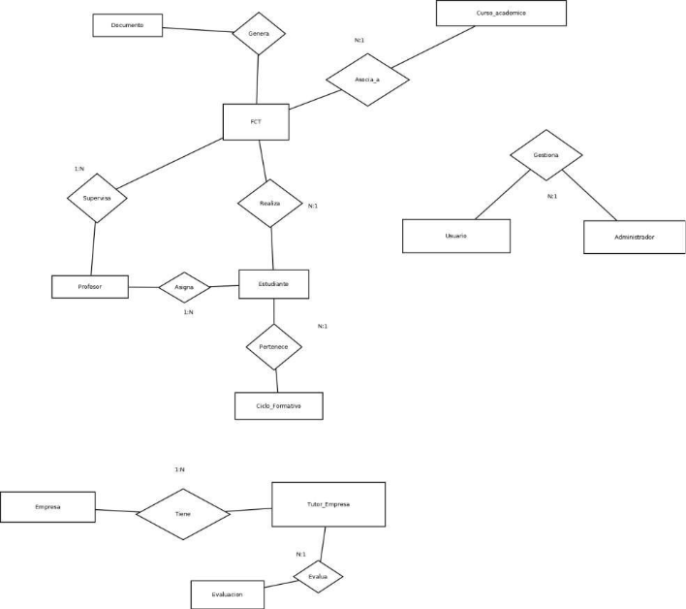
Ilustración 5 Diagrama E/R

DIAGRAMA DE CLASES
(…)
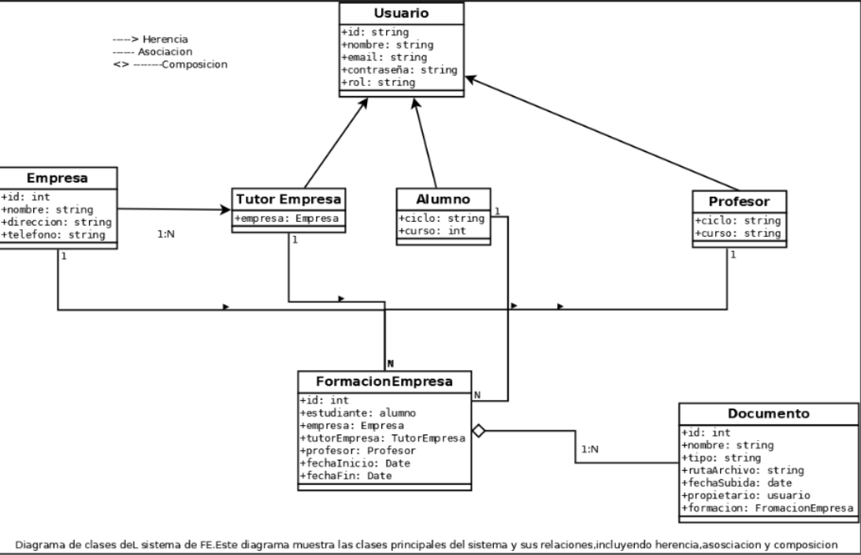
Ilustración 6 Diagrama de clases

INTERFACES GRÁFICAS DE USUARIO
(…)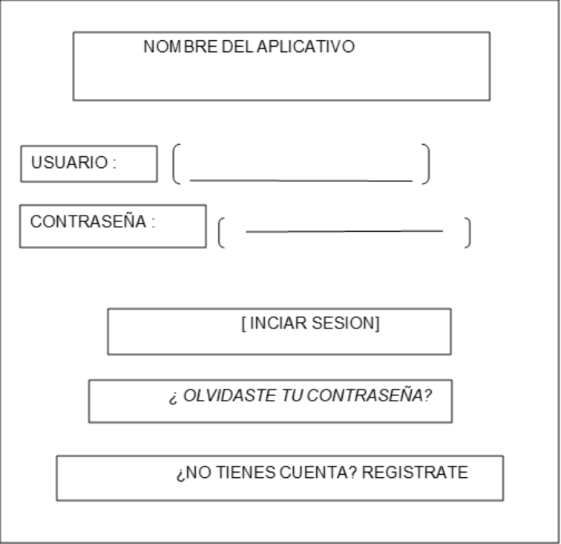
Ilustración 7Interfaz grafica1
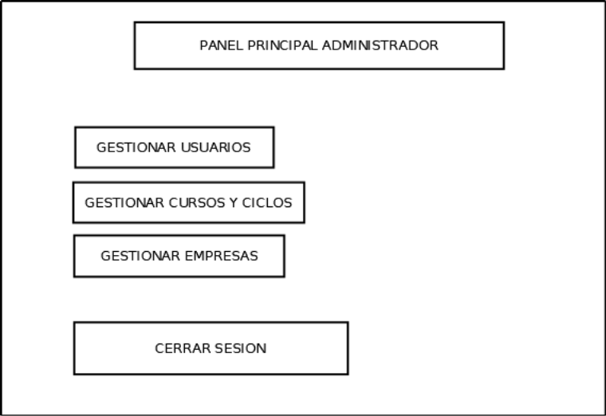
Ilustración 8Interfaz grafica2
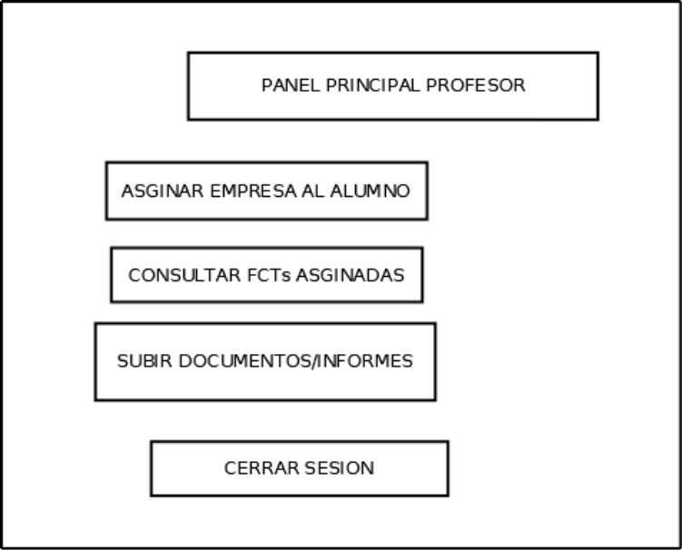
Ilustración 9Interfaz grafica3
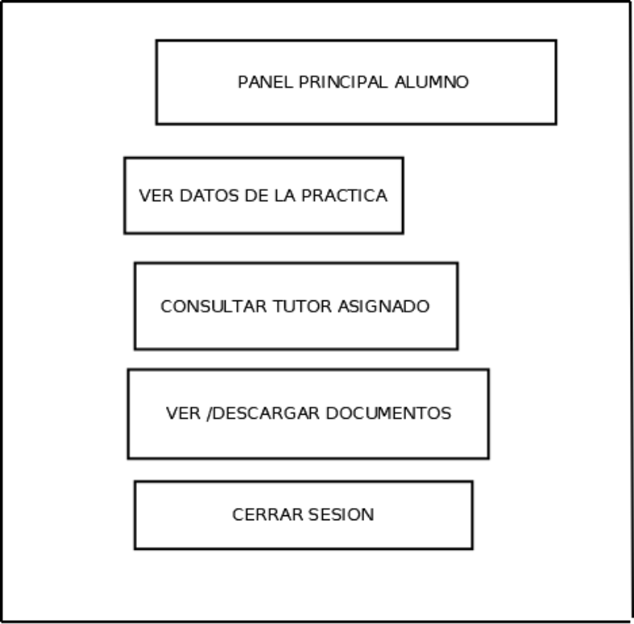
Ilustración 10Interfaz grafica4
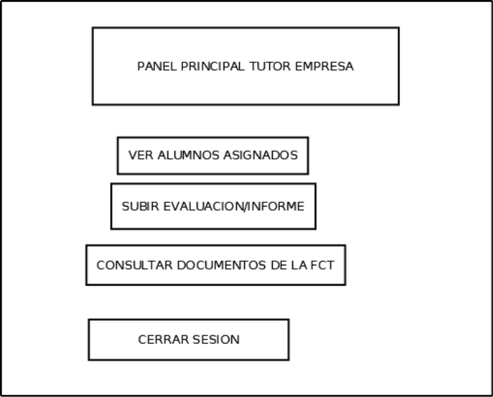
Ilustración 11Interfaz grafica5

MAPA DE NAVEGABILIDAD
(…)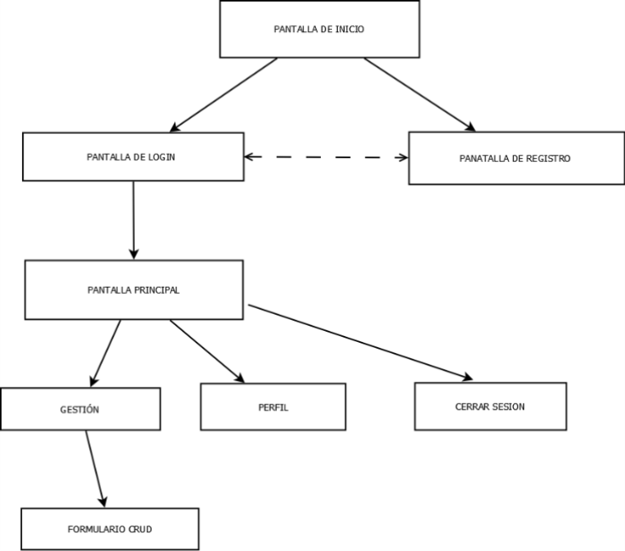
Ilustración 12 Mapa de navegabilidad

El mapa de navegabilidad representa de forma gráfica el flujo de navegación de la aplicación, mostrando las distintas pantallas disponibles y las transiciones posibles entre ellas en función de las acciones del usuario.
Tal y como se muestra en la Ilustración 12, la aplicación comienza en la pantalla de inicio, desde la cual el usuario puede acceder tanto a la pantalla de login como a la pantalla de registro, permitiendo el acceso a usuarios ya existentes o el alta de nuevos usuarios en el sistema. Ambas pantallas están relacionadas entre sí, de manera que el usuario puede alternar entre login y registro según sus necesidades.
Una vez que el usuario se autentica correctamente a través de la pantalla de login, accede a la pantalla principal de la aplicación. Esta pantalla actúa como núcleo de la navegación, desde donde se ofrece acceso a las principales funcionalidades del sistema.
Desde la pantalla principal, el usuario puede navegar a:
- Gestión, donde se agrupan las funcionalidades de administración de la información del sistema. Desde esta sección se accede al formulario CRUD, que permite crear, consultar, modificar y eliminar los datos correspondientes.
- Perfil, donde el usuario puede consultar y actualizar su información personal.
- Cerrar sesión, opción que finaliza la sesión activa y devuelve al usuario a la pantalla de inicio o login.
Este mapa de navegabilidad permite visualizar de forma clara y estructurada el recorrido del usuario dentro de la aplicación, asegurando una experiencia de uso coherente e intuitiva y facilitando la comprensión de la estructura general del sistema.

PLAN DE PRUEBAS
(…)

TECNOLOGÍAS EMPLEADAS
(…) En el desarrollo del proyecto se han utilizado diversas tecnologías que permiten implementar una aplicación basada en el patrón Modelo-Vista-Controlador (MVC), con conexión a base de datos, gestión de usuarios y un sistema de login/logout funcional. A continuación se describen cada una de las tecnologías empleadas y su papel dentro del proyecto:
Java 21
El lenguaje principal del proyecto es Java, por su robustez, orientación a objetos y compatibilidad con frameworks modernos para el desarrollo de aplicaciones web.
Permite implementar toda la lógica de negocio, los modelos de datos y los controladores del sistema.
Spring Boot
El proyecto utiliza Spring Boot como framework principal, ya que facilita la creación de aplicaciones web Java mediante una configuración simple y una estructura clara. Entre sus ventajas destacan:
- Arranque rápido mediante auto-configuration.
- Gestión sencilla de dependencias mediante Spring Initializr.
- Integración con Spring MVC para la creación de controladores.
- Compatibilidad con motores de plantillas como Thymeleaf.
Spring Security (para Login/Logout)
Se ha utilizado Spring Security para implementar el sistema de autenticación.
Esta tecnología permite:
- Gestionar sesiones de usuario.
- Controlar accesos según roles.
- Configurar un formulario de login propio.
- Redirigir a vistas diferentes según el tipo de usuario.
El archivo application.properties contiene la configuración necesaria para conectar las credenciales con la base de datos.
JPA / Hibernate
El proyecto usa JPA con Hibernate para el mapeo objeto-relacional (ORM). Esto permite:
- Mapear las clases Java a tablas de la base de datos.
- Realizar consultas sin escribir SQL manual.
- Facilitar la persistencia y gestión de entidades.
Maven
Como gestor de dependencias se utiliza Maven, encargado de:
- Descargar automáticamente todas las librerías necesarias.
- Gestionar el ciclo de construcción del proyecto.
- Organizar las dependencias en el archivo pom.xml.
Git y GitHub
El control de versiones se ha realizado con Git, y el repositorio se almacena en GitHub.
Permite:
- Registrar los avances del desarrollo.
- Mantener copias de seguridad.
- Compartir el proyecto con la tutora.

PLANIFICACIÓN Y PRESUPUESTO
(…)

DIAGRAMA DE GANTT
(…)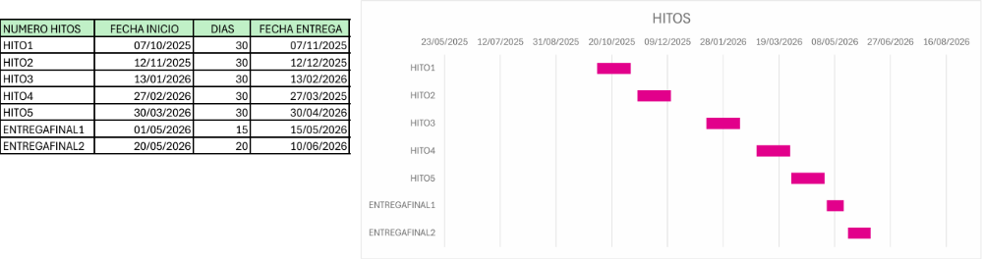
Ilustración 13Diagrama de Gantt

ESTIMACIONES DE COSTES
(…)

FUTURAS MEJORAS Y AMPLIACIONES
(…)

PROPUESTAS DE MEJORA Y AMPLIACIONES
(…)

IMPACTO Y RIESGO DE LOS CAMBIOS PROPUESTOS
(…)

RELACIÓN CON LOS MÓDULOS DEL CICLO
(…)

CONCLUSIONES
(…)

DESPLIEGUE DE LA APLICACIÓN
(...)

INSTALACIÓN
(…)

GUÍA DE ESTILOS Y MANUAL DE USUARIO
(...)

GUÍA DE ESTILOS
(...)

MANUAL DE USUARIO
(...)

WEBGRAFÍA Y FUENTES DE INFORMACIÓN
(...)
(...)

